昌财实验中学“善行实践”活动记录表
年段 | 高一年 | 班级 | 高一年1班
活动日期 | 2024年4月6号 | 活动地点 | 室内
活动成员 | 童怡馨
善行实践1  活动记录 | 活动类型  （帮助身边的人、参与社区服务、环保行动等） |  |  | 帮助身边的人
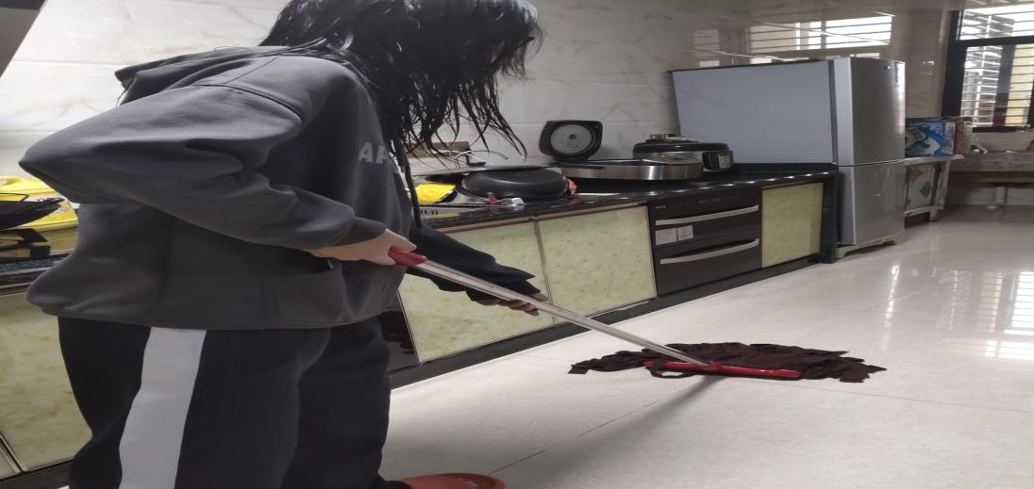
帮助妈妈拖地
善行实践2  活动记录 | 活动类型  （帮助身边的人、参与社区服务、环保行动等） |  |  | 帮助身边的人
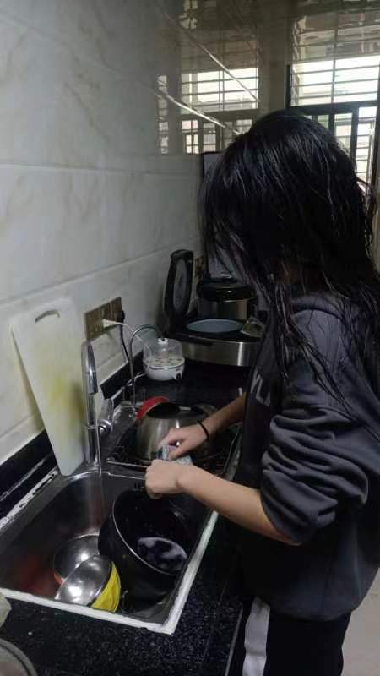
帮助妈妈洗碗
收获  一种感触 | 总体概述：  帮助他人，人人有责  只有充满爱，这个世界才能变得更美好
征一份寄语
（对学校、师生）

